TERMO DE TRANFERÊNCIA DE DIREITOS AUTORAIS

Título do artigo: Comparação das alterações posturais entre praticantes de corrida de rua e natação master
Autor para correspondência (nome do autor): Josenei Braga dos Santos
^{E-mail: jopostura@gmail.com}
Endereço: R. Nelson Carline 148 Jd Primavera
^{Bragança Paulista – SP}
¹²⁹¹⁶⁻⁰⁸³

Os autores abaixo assinados (autor principal e co-autores) transferem em caso de aceite para publicação, todos os direitos autorais do referido artigo para a RBPFEX – Revista Brasileira de Prescrição e Fisiologia do Exercício do IBPEFEX – Instituto Brasileiro de Pesquisa e Ensino em Fisiologia do Exercício, concordando com o fato de ser vedada qualquer reprodução, parcial ou total, em qualquer meio de divulgação sem a autorização da RBPFEX, e caso seja autorizado não deixar de mencionar a RBPFEX ou o IBPEFEX.
Os autores abaixo assinados garantem que o artigo é original, não tendo sido publicado anteriormente, não infringe qualquer direito autoral ou outro direito de propriedade de terceiros e não está sendo avaliado para publicação em outro periódico.

^{Nome por extenso} | ^{Assinatura} | ^{Data}
^{Josenei Braga dos Santos} | 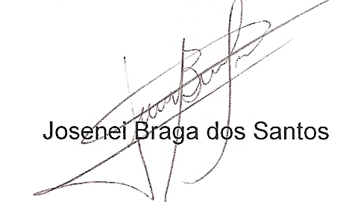
^{Evelise de Toledo}
^{Pedro Ferreira Reis} | 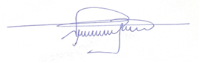
^{Antônio Renato Pereira Moro} | 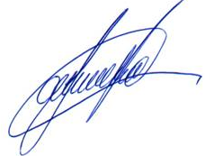  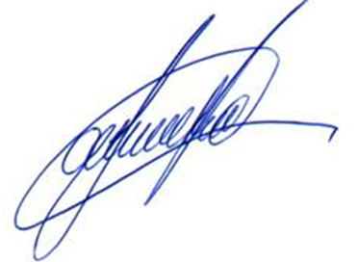
^{Antônio Carlos Gomes} | 